A3250 和 A3251
现场可编程、稳定斩波、单极霍尔效应开关

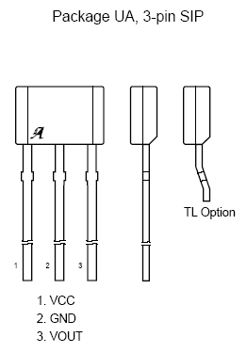
特点
- 稳定斩波性保证开关点在工作温度范围内保持稳定
- 可进行外部编程的操作点 （通过 V CC 管脚）
- 允许使用 4.2 到 24 伏特的电压进行操作的电路板稳压器
- 能提供以下芯片保护：
  - 电源瞬态保护
  - 输出短路
  - 电池反接保护


描述
A3250 和 A3251 是现场可编程、稳定斩波的单极霍尔效应开关，被设计为在高温情况中使用。 这些器件利用稳定斩波技术来消除单元件器件固有的偏移。
A3250 和 A3251 是可进行外部编程的器件。 该器件的磁性操作点 (BOP) 提供范围较广的可编程序，而滞后保持不变。 该高级功能允许对传感器开关点进行优化，能够显著降低生产环境中各种变化带来的影响，例如磁铁和器件配置公差。
这些器件提供芯片瞬时保护。 电源上的齐纳的钳制功能能免受电源线上的过电压状态。 这些器件还提供输出短路保护。
当 A3250 的输出受到磁通密度超出 BOP 阈值的南极磁场的影响，就会开到最低，如果磁场下降到磁力释放点 BRP 以下，就会开至最高。 A3251 的输出拥有相反的磁极，当处于 BOP的南极磁场中开到最高，当磁场下降到 BRP 以下时则开至最低。
这些器件的其他差别在于通电状态。 A3250 在"高"的状态下上电，而 A3251 则在"低"的状态下上电。
TO-92 三引脚超微型 SIP（单列直插式封装）中提供这些器件，有的为直引脚配置，有的为水平安装的成型和修剪引脚配置。

功能方框图
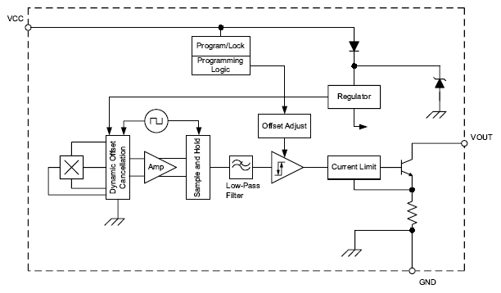
有关产品的订购及咨询：
电话：0755-83278427/83614893/15338790961林小姐
传真：0755-83278427
MSN：hear_lin@hotmail.com
QQ:759441973
更多详情请登陆我们的网站http://www.anxida.com

